Почему дети так любят фаст-фуд?
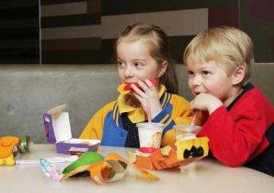
Не так давно в нашем лексиконе появилось новое выражение – Фаст-фуд, другими словами быстрая еда. Совсем недавно мы даже не подозревали о такой еде. Сейчас любой ребенок знает, что это такое.
Многие, более старшего возраста, говорят, что они в детстве тоже ели чипсы, бутерброды, пили сладкую газировку и все в порядке. Современные диетологи возражают, что в те времена быструю еду жарили не на современных транс-жирах, а бутерброды не оказывали такое пагубное влияние на здоровье, как в наше время.
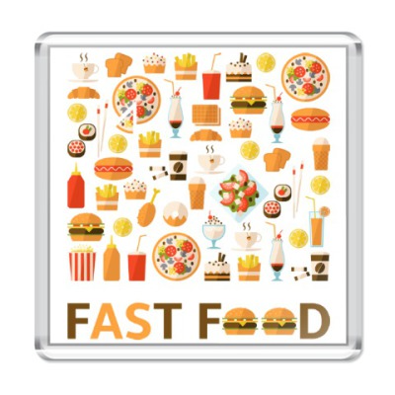
Вредный и… очень вредный
Врачи единодушны в мнении по поводу фаст-фуда – частое употребление ребенком картошки фри, гамбургеров, слоек с начинками, хот- догов, негативно сказывается на его здоровье, приводит ожирению.
Как разъясняют специалисты фаст-фуд, по своему составу это смесь жиров и углеводов и практически полное отсутствие витаминов. Таким образом, если ваш ребенок часто питается быстрой едой, его организм не получает необходимого количества витаминов, зато жиров - в переизбытке.
Последствием такого разбалансированного питания могут быть сахарный диабет, ожирение, сердечнососудистые заболевания, сбои в работе иммунной и эндокринной систем организма вашего ребенка. К тому же детский организм - это быстрорастущий организм, поэтому подобное питание может отобразиться на умственном развитии.
По утверждению диетологов быстрая еда такая вкусная из-за разнообразных пищевых добавок, усилителей вкуса. В результате, питаясь фаст-фудом, ребенок съедает гораздо больше еды по объему, чем съел бы домашней еды. Ученые подсчитали, что современные дети, благодаря такого рода добавкам, выпивают и съедают в три раза больше еды, чем дети такого же возраста лет 30 назад.
Разумный компромисс
Сама пищевая индустрия, знаменитого уже для всех фаст-фуда, очень грамотно использует различные маркетинговые мероприятия для привлечения все новых клиентов. Например, в комплект с набором еды идет игрушка. Естественно ребенок с удовольствием посещает такие заведения.
Не стоит категорически запрещать ему походы в такие места, нужно ограничить их до минимума, например, один раз в месяц. Организм ребенка справиться с дозой такой еды без особых последствий раз в тридцать дней.

Лучший пример — родитель

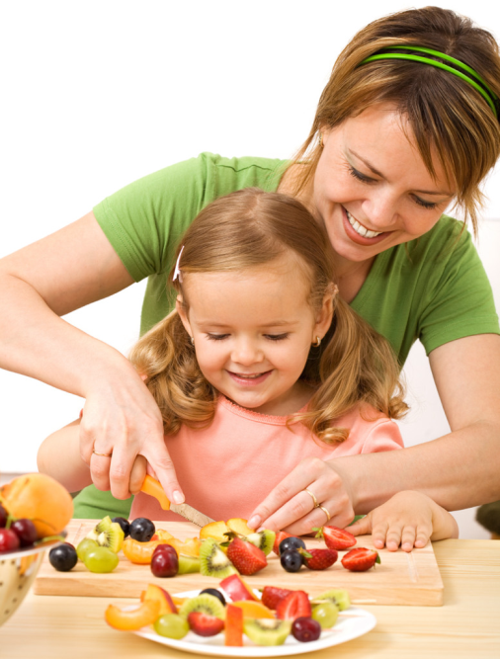
Чтобы у ребенка несколько поостыл энтузиазм по поводу фаст-фуда, родители
должны обратить внимание на собственное поведение. Ведь до определенного возраста родитель для ребенка — образец до подражания, поэтому малыши стараются делать все то же самое, что их папа и мама.
И, если родители рассказывают ребенку о вреде фаст-фуда, но при этом сами не брезгуют откровенно вредной едой, толку от таких разговоров не будет. Ведь ребенок ориентируется на не слова, а на то, что может наблюдать сам — на действия

Понятно и без шантажа
С ребенком надо разговаривать короткими и емкими фразами. Малыш не поймет долгих разговоров-лекций, наполненных теоретическими объяснениями. Ему надо объяснять все ясно и лаконично. Допустим, обратить внимание на изображение очень полного и не очень опрятного человека по телевизору и объяснить, что можно стать таким же некрасивым, если есть фаст-фуд. Это достаточно эффективно.
А вот никакого эффекта не принесет мелкий шантаж: «Если ты не доешь салат или овощной суп, не получишь картошку фри или конфету». Это вызовет у ребенка вполне очевидный протест, и он не станет есть полезный суп, а найдет способ добыть конфеты, которые теперь станут для него еще желаннее.

Нельзя запретить удовольствие
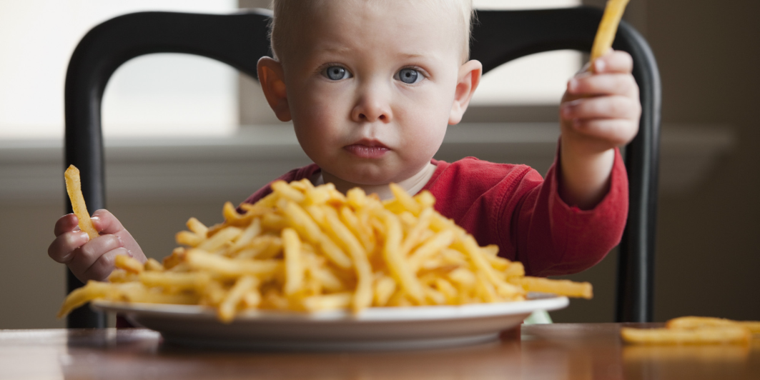
Не поможет и полный запрет фаст-фуда. Ребенок сочтет несправедливым то, что его сверстники могут ходить в заведения быстрого питания, а он — нет. И постарается попробовать запрещенную еду тайком при первой возможности. Ученые из Университета штата Арканзас в США и Национального университета Тайваня провели как-то очень интересное исследование. Они собрали большую
группу детей, которые успели прочно подсесть на фаст-фуд. Выяснилось, что
психологическое состояние у полненьких фастфудоманов гораздо лучше, чем у тех, кому быструю еду не давали.
Мало того — у детей, лишенных возможности есть гамбургеры, психологи
обнаружили подавленность и склонность к депрессии. Выводы из исследования
получились парадоксальные: вредная еда вызывает ожирение, но и приносит душевный комфорт, потому совсем отказаться от нее не получится.

Поищем замену
Но это не значит, что родителям надо махнуть рукой на здоровье детей и доставлять им сколько угодно удовольствия вредной едой. Ученые советуют родителям просто поискать другие способы сделать своих малышей счастливыми.
Возможно, надо просто сесть и подумать, чего же не хватает их малышу, если он постоянно требует походов в рестораны быстрого питания. Не исключено, что проблема лежит на поверхности, и ее легко устранить, если уделять ребенку больше времени.
Очень важно тщательно дозировать количество фаст-фуда и показывать ребенку на собственном примере, что это не самое вкусное. Тогда в жизни ребенка вредная «быстрая еда» будет появляться не так часто и в умеренных количествах, не слишком опасных для здоровья.

Игры по питанию для детей и родителей.
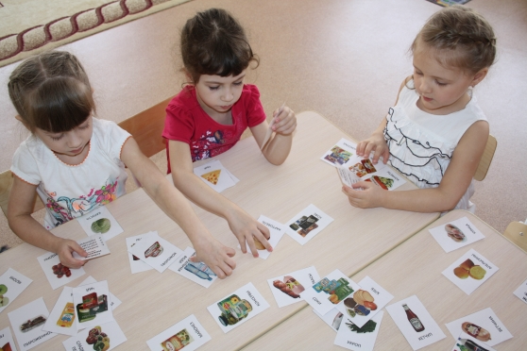
Игра – это наиболее действенный для ребёнка способ познания и взаимодействия с окружающим миром.
“Каши разные нужны”. Взрослый предлагает ребенку вспомнить, какие крупы он знает, и ответить, как будут называться вкусные каши из этих круп? (Каша из гречи – гречневая; каша из риса – рисовая и т.д.)
“Магазин полезных продуктов”. «Покупатель загадывает любой полезный
продукт, затем, не называя, описывает его (называет его свойства, качества, то, что из него можно приготовить, чем он полезен) так, чтобы продавец сразу
догадался, о каком продукте идет речь.
Покупатель. Дайте мне жидкость белого цвета, которая очень полезна для
костей и зубов человека. Её можно пить просто так или варить на ней кашу.
Продавец. Это молоко!
Далее пары «продавец – покупатель» меняются ролями и игра продолжается.

Игры-загадки.
Придумай фрукты (овощи) на заданную букву.
Назови овощи только красного цвета.
Посчитай фрукты (овощи) (одно яблоко, два яблока…пять яблок…).
Какие продукты понадобятся для того, чтобы приготовить… (борщ,
пюре, запеканку, омлет, компот…).
Назови 5 полезных продуктов и 5 вредных продуктов. Объясни, в чем
их польза, а в чем вред.
Вспомни и назови 5 разных… (овощей, фруктов, круп, молочных
продуктов, хлебобулочных изделий и т.д.)
Назови, какие блюда можно приготовить из … (черники, яблока,
Например: из черники можно приготовить черничный пирог, черничное варенье, черничный сок

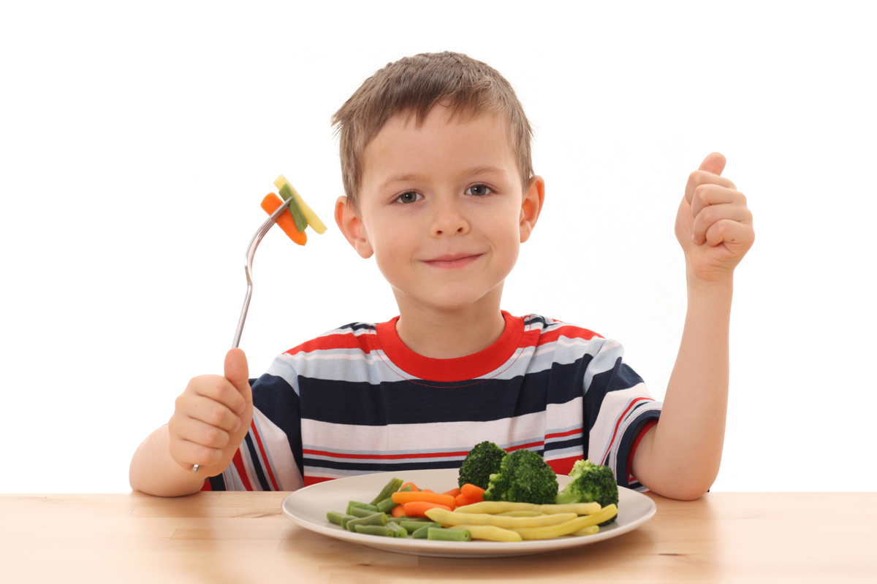
Здоровья вам и вашим детям!

